По инициативе администрации города Покачи 11 декабря 2023 года состоялось рабочее совещание в режиме видеоконференцсвязи (далее – ВКС) с Департаментом государственного заказа ХМАО – Югры (далее – Департамент) по формированию, размещению в АИС госзаказа и согласованию технической заявки на проведение конкурса и заключение муниципального контракта на проведение капитального ремонта кровли второй покачёвской школы.
В работе совещания приняли участие заместитель главы города Покачи Наиль Шамильевич Вафин, специалисты администрации города Покачи и школы.
В рамках проведения ВКС было проведено обсуждение проблемных вопросов, специалисты Департамента дали разъяснения по работе с АИС госзаказа, ответили на вопросы специалистов администрации города Покачи, обменялись контактной информацией.

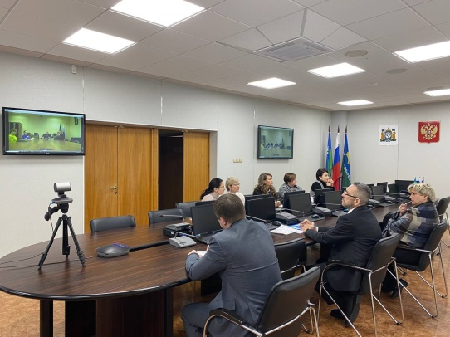 | 